IMI HEIMEIER A-exact Ersatz-Oberteil mit automatischem Durchflussregler

IMI Hydronic Engineering Deutschland

Eigenschaften

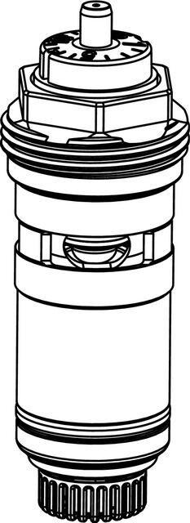

GTIN:

4024052909315

HAN:

3901-02.300